План-конспект открытого урока
Предмет: математика
Класс: 1
Дата проведения 16 января 2017г
Место проведения ГБОУ СОШ с. Герасимовка
Номер урока 67
Тема: Свойства вычитания
Учебник: Математика: 1 класс: учебник для учащихся общеобразовательных организаций: Ч 2/ [авт. cост. В. Н. Рудницкая:] М.: Вентана-Граф, 2014
Тетрадь: Е. Э. Кочурова Математика: 1 класс тетрадь № 3 /рабочая тетрадь для учащихся общеобразовательных организаций/ к учебнику Математика: 1 класс: М.: Вентана-Граф, 2014
Тип урока: освоение новых знаний (технология деятельностного метода)
Цель: формировать умения использовать свойства действий при вычислении (вычитание одинаковых чисел известными способами, из меньшего числа нельзя вычесть большее).
Задачи: Продолжить обучение решению задач с использованием действий вычитания и сложения; работать над формированием универсальных учебных действий, повышением познавательной активности обучающихся; способствовать воспитанию у учащихся чувство взаимовыручки.
Планируемые результаты обучения:
Предметные: направить действия учащихся на выведение правила о невозможности перестановки чисел при вычитании, учить выполнять вычитание двух однозначных чисел по правилу: из меньшего числа нельзя вычесть большее. Совершенствовать умение решать задачи.
Метапредметные:
регулятивные: умение определять и формулировать цель на уроке с помощью учителя; проговаривать последовательность действий на уроке; работать по коллективно составленному плану; оценивать правильность выполнения действия на уровне адекватной ретроспективной оценки; планировать своё действие в соответствии с поставленной задачей; вносить необходимые коррективы в действие после его завершения на основе его оценки и учёта характера сделанных ошибок; высказывать своё предположение.
коммуникативные: умение оформлять свои мысли в устной форме; слушать и понимать речь других; совместно договариваться о правилах поведения и общения в школе и следовать им.
личностные: способность к самооценке на основе критерия успешности учебной деятельности
Методы: фронтальный диалог, работа с учебником, метод демонстраций, проблемно-поисковый, деятельностный метод практических графических и устных упражнений.
Технологии: технология обучения в сотрудничестве, проблемно-диалогическая технология, игровая технология.
Основные понятия: свойство вычитания
Ресурсы: мультимедийная презентация, компьютер, проектор, числовая ромашка, иллюстрация совы, карточка с заданием
Организация пространства: индивидуальная работа, групповая работа, просмотр мультимедийной презентации.
Ход урока
Технология проведения | Деятельность  учителя  Задания для учащихся, выполнение которых приведёт к достижению запланированных результатов | Деятельность  учеников | Формируемые У У Д
I. Мотивация к учебной деятельности (3 мин)  Цели:  - актуализировать требования к ученику со стороны учебной деятельности;  - создание условий для возникновения у учеников внутренней потребности включения в учебную деятельность;  - установить тематические рамки;  - уточнить тип урока и наметить шаги учебной деятельности. | - Прозвенел звонок,  Начинается урок  Садитесь. Давайте вспомним  правила поведения на уроке.  2. На доске запись «Лучший способ изучить что-либо - это открыть самому».  - Значит, на уроке мы будем…? (новое узнавать)  - А чтобы узнать что-то новое, давайте повторим уже изученное.  - Что мы должны взять с собой на урок? (наши знания)  Кто будет гостем нашего урока? (мудрая сова) Она хочет посмотреть чему вы научились за это время, а так же помочь тому, кто немножко забыл.. | Проговаривают правила поведения на уроке | Уметь совместно договариваться о правилах поведения и общения в школе и следовать им (Коммуникативные УУД).  Уметь оформлять свои мысли в устной форме (Коммуникативные УУД).  Уметь ориентироваться в своей системе знаний: отличать новое от уже известного с помощью учителя (Познавательные УУД).  Умение слушать и понимать речь других (Коммуникативные УУД).
II. Актуализация знаний и фиксирование индивидуального затруднения в пробном действии (10 мин)  Цели:  - организовать актуализацию умений решать математические выражения, задачи на нахождение целого или частей;  - организует выполнение учащимися пробного учебного действия;  - организовать фиксирование учащимися индивидуального затруднения. | Устный счет:  - Какое сейчас время года? (зима)  - Какие зимние игры вы знаете?(дети называют)  Сейчас мы поиграет в хоккей.  Слайд 2 -7  3 Арифметический диктант (дети показывают результаты с помощью «ромашек» с цифрами)  - Какое число при счете следует за числом 7?  - Покажи соседей числа 1, 4, 6  - Покажи число, следующее за числом 2.  - Какое число меньше на 1 числа 5?  - Увеличь 7 на 1 и еще раз на один  - Увеличь 6 на 1  - Уменьши 9 на 1 и еще раз на 1  4. Решение задач:  - Было 15 грибов. Все грибы пожарили и съели. Сколько грибов осталось?  - Придумать задачу по рисунку, чтобы в ответе получилось число 0  - Закончи предложение:  Если из какого-нибудь числа вычесть это же число, то…  Самостоятельная работа  У вас на партах лежат листочки. Выполните вычисления.  2+4= 4×2=  2-4= 2×4=  4+2= 4:2=  4-2= | Выполняют задание.  Фиксируют индивидуальное затруднение (Я не знаю). | Уметь проговаривать последовательность действий на уроке (Регулятивные УУД).  Уметь преобразовывать информацию из одной формы в другую (Познавательные УУД).  Уметь оформлять свои мысли в устной форме (Коммуникативное УУД).
III. Выявление места и причины затруднения  (2 мин)  Цели:  - выявить место (шаг, операция) затруднения;  - зафиксировать во внешней речи причину затруднения. | - Поднимите руку те, кто решил все примеры.  - Где возникло затруднение? (не смогли решить пример 2-4).  - Почему возникло затруднение? (Не знаем, можно ли переставлять числа при вычитании). | Под руководством учителя выявляют место затруднения.  Проговаривают причину затруднения с помощью учителя. | Уметь оформлять свои мысли в устной форме (Коммуникативные УУД).  Уметь ориентироваться в своей системе знаний: отличать новое от уже известного с помощью учителя (Познавательные УУД).
IV. Построение проекта выхода из затруднения  (5 мин)  Цели:  - организовать постановку цели урока;  - организовать составление совместного плана действий;  - определить средства. | -Назовите примеры на сложение (2+4 и 4+2)  Что интересного вы заметили? (Числа поменяли местами)  Назовите примеры на вычитание (4-2 и 2-4)  - Что значит вычесть число?  - Какую цель поставим? (узнать, можно ли переставлять числа при вычитании, и из меньшего числа вычитать большее).  Наметим наш план действий:  1. Сами попробуем выполнить задание: составим модель с линейки.  2. Сопоставим свои предположения с учебником, спросим у учителя.  3. Устраним затруднение.  4. Применим новое знание.  - Что нам поможет? (свой опыт, учебник, учитель) | С помощью учителя ставят цель урока.  Составляют и проговаривают план действий с помощью учителя.  Называют средства. | Уметь проговаривать последовательность действий на уроке; (Регулятивные УУД). Уметь оформлять свои мысли в устной форме; слушать и понимать речь других (Коммуникативные УУД).  Уметь определять и формулировать цель на уроке с помощью учителя (Регулятивные УУД).  Уметь проговаривать последовательность действий на уроке (Регулятивные УУД).
Физкультминутка «Сова»
V. Реализация построенного проекта  (10 мин)  Цели:  - реализовать построенный проект в соответствии с планом;  - зафиксировать новое знание в речи и знаках;  - организовать устранение и фиксирование преодоления затруднения;  - уточнить тему урока. | Работа в группах.  1.Каждая группа составляет два примера на вычитание.  2. Вычисление сделайте с помощью линейки.  3. Сформулируйте вывод.  4. Презентация работы по плану.  У нас получились примеры….  Мы заметили, что …(из меньшего числа нельзя вычесть большее)  - Вывод… (Числа при вычитании переставлять нельзя. Из меньшего числа нельзя вычесть большее.)  Проверим правильность нашего вывода по учебнику с.17 | Под руководством учителя выполняет составленный план действий.  Отвечают на вопросы учителя.  Фиксируют новое знание в речи и знаках.  Под руководством учителя формулируют тему урока. | Уметь добывать новые знания: находить ответы на вопросы, используя учебник, свой жизненный опыт и информацию, полученную на уроке (Познавательные УУД).  Уметь оформлять свои мысли в устной форме; слушать и понимать речь других (Коммуникативные УУД).  Уметь работать по коллективно составленному плану (Регулятивные УУД).
VI. Первичное закрепление с проговариванием во внешней речи (5 мин)  Цель:  - организовать усвоение учениками нового способа действий с проговариванием во внешней речи. | 1. Учебник с. 18 №7-8  Алгоритм рассуждения:  1) определяю, какие числа даны  2) сравниваю числа  3) смотрю, какое из чисел (меньшее или большее) стоит на первом месте  4) применяю правило  2. Слайд 8  5-3 и 3-5 (объясняют по алгоритму)  3.Поднимите руку, кто любит кататься на лыжах.  Работа в группах. 1 группа побежит по левой дорожке, а вторая по правой.(Дети «цепочкой» называют ответы.)  СЛАЙД 9-10 | С помощью учителя проговаривают название следующего этапа.  Вычисляют, применяя полученные знания  Проговаривают алгоритм | Уметь вычитать числа, используя правило.  Уметь проговаривать последовательность действий на уроке (Регулятивные УУД).  Уметь оформлять свои мысли в устной и письменной форме; слушать и понимать речь других (Коммуникативные УУД).
VII. Самостоятельная работа с самопроверкой по алгоритму (7 мин)  Цели:  - организовать выполнение учащимися самостоятельной работы на новое знание;  - организовать самопроверку по эталону, самооценку;  - организовать выявление места и причины затруднений, работу над ошибками. | Работа в тетради.  Тетрадь №4, с.12 №9 с.14  Поменяйтесь тетрадями и проверьте работу своего соседа.  Алгоритм самопроверки.  - У меня всё правильно?  - У меня есть ошибки?  - В каком месте ошибки?  - В чём причина? | Выполняют задание самостоятельно в тетради.  Выполняют самопроверку по эталону.  Называют с помощью учителя место своего затруднения, причину исправляют ошибки.  Выполняют самооценку | Уметь вычитать числа, используя правило.  Уметь проговаривать последовательность действий на уроке  Уметь выполнять работу по предложенному плану. Уметь вносить необходимые коррективы в действие после его завершения на основе его оценки и учёта характера сделанных ошибок (Регулятивные УУД).  Способность к самооценке на основе критерия успешности учебной деятельности (Личностные УУД).
VIII. Подведение итога урока (2 мин.)  Цели:  - зафиксировать новое содержание урока; | Расскажите, чему научились на уроке.  Умная сова благодарит вас за хорошую работу на уроке. | Отвечают на вопрос учителя.  Формулируют свойство вычитания | Уметь проговаривать последовательность действий на уроке (Регулятивные УУД).  Уметь оценивать правильность выполнения действия на уровне адекватной ретроспективной оценки. (Регулятивные УУД).
IX.Рефлексия (1 мин)  Цели:  - зафиксировать новое содержание урока;  - организовать рефлексию и самооценку учениками собственной учебной деятельности. | Продолжи предложения:  Самым интересным было…  Мне было трудно…  Я научился… | Оценивают свою деятельность | Способность к самооценке на основе критерия успешности учебной деятельности (Личностные УУД).

Приложение к уроку

Слайд 2

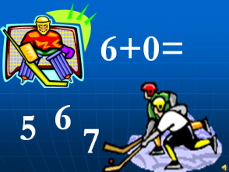

Слайд 3

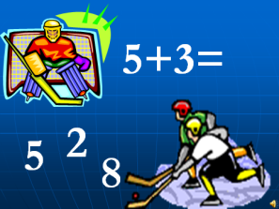

Слайд 4

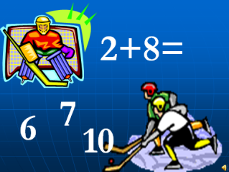
Слайд 5

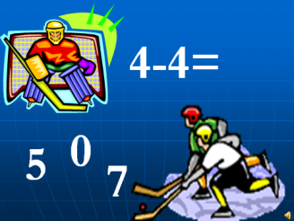
Слайд 6

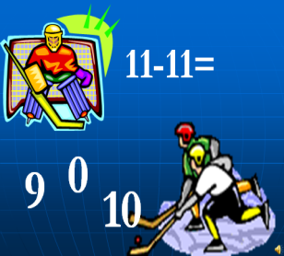

Слайд 7

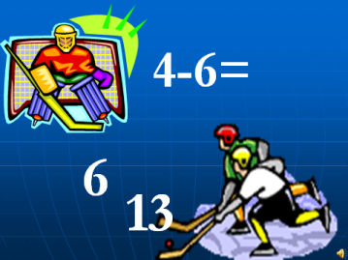
Слайд 8

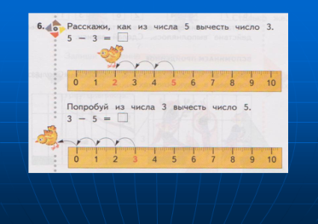

Слайд 9
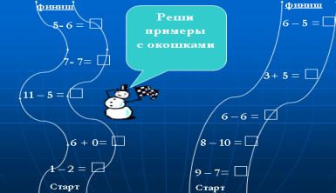
Слайд 10

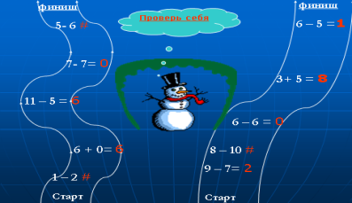

Выполните вычисления.
2+4= 4×2=
2-4= 2×4=
4+2= 4:2=
4-2=

